программный комплекс Информационно-аналитической поддержки проектного управления
Тымчук Д.А., Свечкарев В.П.
Южный федеральный университет, г. Ростов-на-Дону
Инновационные стратегии развития образования, науки и производства ориентированы на реализацию в среде проектного управления. Это означает, что, наряду с традиционным управлением функциями, в рамках своего инновационного развития каждое учреждение должно иметь возможность формирования такой среды управления программами и проектами [1]. Разные по объему и продолжительности проекты нацелены на то, чтобы улучшить качество образования, снизить затраты на реализацию научно-образовательной или производственной деятельности, увеличить мощности парка научного оборудования, сократить время создания и выведения на рынок инновационных изделий. Принципиальная особенность среды управления программами и проектами заключаются в возможности информационно-аналитической поддержки процедур управления на протяжении всего жизненного цикла реализации проекта.
В связи реализацией в Южном федеральном университете (ЮФУ) Программы развития, представляющей собой совокупность множества проектов, предлагается создание программного комплекса, реализующего в университете новую модель проектного управления, предусматривающую одновременную координацию и консолидацию данных, подчинение всех проектов общим целям Программы развития ЮФУ при сохранении независимого управления отдельными проектами.
При создании программного комплекса информационно-аналитической поддержки проектного управления (в дальнейшем, система) выдвигались следующие требования:
- доступ в систему должен осуществляться с любого компьютера и операционной системы пользователя ЮФУ, без установки дополнительных программных средств;
- работа в системе должна быть максимально проста и доступна для неподготовленных пользователей;
- система должна быть максимально адаптированная к внешним изменениям;
- в системе должно быть задействовано строгое разграничение ролей пользователей.
Учитывая приведенные выше требования, было принято решение использовать клиент-серверные технологии. Сервер с единой базой данных всех проектов и связанной с ними информацией будет иметь доступ в сеть Интернет, а клиент с помощью браузера сможет получить доступ абсолютно с любого компьютера, имеющего доступ в сеть. Для взаимодействия с базой данных на сервере размещаются следующие функциональные модули комплекса:
- модуль ввода нового проекта в систему для исполнителя и его последующего контроля им;
- модуль ввода отчетов по определенному проекту для исполнителей;
- модуль контроля изменения проектов (автоматизированная запись всех изменений в системе);
- модуль автоматического мониторинга и оповещения;
- модуль экспертного мониторинга и оповещения;
- модуль вывода аналитических отчетов.
Процессы взаимодействия пользователей, а именно, клиентов (руководителей конкретных проектов) и аналитиков, представлены на рис.1 в виде модели потоков данных, построенной с использованием нотации DFD-диаграмм [2]..
Как видно из модели активные роли клиента и аналитика порождают соответствующие информационные, аналитические или управляющие потоки данных. Непрерывное накопление и структурирование данных по всем процедурам всех проектам (в базе данных) позволяет вырабатывать управляющие решения в текущий момент жизненного цикла конкретного проекта и Программы в целом. Дальнейшее управляющее воздействие будет оказываться другими органами. Но, имея такой мощный инструмент анализа, управление будет своевременное и точное. Мониторинговая часть системы снабдит управляющие органы своевременной и достоверной информацией.
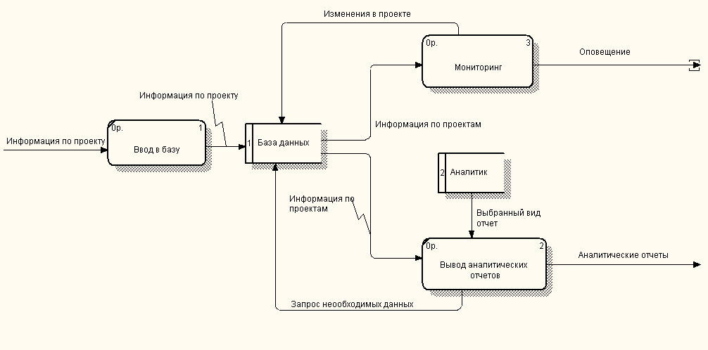
Рис. 1. Модель потоков данных верхнего уровня информационно-аналитической системы поддержки проектного управления.
Таким образом, предлагаемый программный комплекс обеспечивает реализацию проектного управления, предусматривая одновременную координацию и консолидацию данных, подчинение всех проектов общим целям Программы развития ЮФУ при сохранении независимого управления отдельными проектами.
Литература:
- Мазур И.И., Шапиро В.Д., Ольдерогге Н.Г. Управление проектами: Учебное пособие / Под общ. ред. И.И. Мазура. — 2-е изд. — М.: Омега-Л, 2004. —664 с.
- Черемных С.В., Семенов И.О., Ручкин В.С. Моделирование и анализ систем. IDEF – технологии. – М.: Финансы и статистика, 2003. – 203 с.

